FICHE:” ALS IK NIET OP SCHOOL BEN“

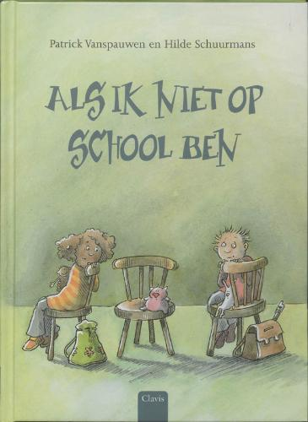

DOEL:
Prentenboek over het thema ‘afwezig zijn’.

WAT:
Een prentenboek

VAN WIE:
- Tekst: Patrick Vanspauwen/ illustraties: Hilde Schuurmans
2003, Uitgeverij Clavis, Amsterdam – Hasselt
Trefwoorden: spijbelen, school / NUR 273, ISBN 9044800795 – D/2003/4124/043
- 1 exemplaar kan uitgeleend worden bij de coördinator kleuterparticipatie Anne Vereecken.

CONCRETE UITWERKING:

Het prentenboek wordt geschreven vanuit de kleuter die er niet is. Welke zijn de dingen die hij/zij allemaal mist, hoe ziet de school/klas eruit zonder hem/haar? (er is een gat in de rij, een jas te weinig aan de kapstok, geen foto aan de muur,…).

Op elke pagina staat er een zelfde mier (?) een beetje buiten het bladschema. Op de laatste pagina is de mier aanwezig in de klas.

Korte inhouden op internet:

(1)Er is een gat in de rij. Mijn kapstok is leeg. En mijn stoel staat eenzaam in de klas. Voor het feest zijn er handen tekort. En op de foto van de klas kun je mij niet vinden. Het is een beetje triest als ik niet op school ben. Aandoenlijk boek over spijbelpreventie, dat op subtiele, speelse wijze laat zien dat alle kinderen van de klas onmisbaar zijn.
Dat er een stukje van de puzzel ontbreekt als ik niet op school ben.

(2) Als hij (een fantasiewezentje) niet naar school zou gaan, hoe zou een schooldag zonder hem er dan uitzien? Dan zou er een plekje open blijven in de rij en ook zijn kapstok en stoel zouden leeg blijven. Zijn foto zou niet op het activiteitenbord hangen en hij zou niet kleien of bloemetjes planten. Ook zou hij geen nieuwe closetrol kunnen brengen of de klas versieren. Er is zoveel wat hij niet kan doen als hij niet naar school gaat. Zijn melkje zou hij niet drinken en niet op de foto gaan. Niet voorgelezen worden en niet samen spelen. Gauw in bad en in bed, zodat het snel morgen wordt en hij weer naar school kan. De naïef realistische en deels gefantaseerde illustraties zijn uitgevoerd in wat bleke kleuren waterverf en lopen door over beide pagina's. De korte op rijm gezette tekst is gesteld in de ik-vorm, uitgevoerd in groot lettertype en deze bevindt zich op de linkerpagina. Een leuk en verrassend prentenboek waarin het 'schoolleven' bekeken wordt vanuit de ogen van een kind. Zowel geschikt om voor te lezen en als uitgangspunt voor een gesprek over de eigen klassensituatie. Geschikt voor peuters (crèche/peuterspeelzaal) en jonge kleuters (groep 1 basisonderwijs), vanaf ca. 3,5 jaar.

